**Premix Hypnose Good Trip 40ml**

**Czym jest Premix Hypnose Good Trip 40ml jak go dawkować oraz dla kogo będzie produktem idealnym? Dowiesz się z naszego artykułu. Zachęcamy do lektury!**

**Premix- co to?**

Jeśli jesteś aktywnym palaczem być może wiesz czym jest wspomniany w tytule artykułu Premix. Niemniej jednak jest wiele osób, które z tą nazwą spotyka się pierwszy raz. Wyjaśnijmy więc, iż Premix to koncentraty, liquidy o znacznie zwiększonej zawartości aromatów. To produkty bardzo intensywne w zapachu i smaku, niemniej jednak wymagają połączenia z bazą nikotynową w odpowiednich proporcjach - dzięki tej zależności sam zdecydujesz jaka intensywność jest dla Ciebie zadowalająca! W ofercie znajdziesz wiele zaskakujących i ciekawym smaków jak chociby [Premix Hypnose Good Trip 40ml](https://imshopman.com/produkt/premix-hypnose-good-trip-tropikalna-lemoniada-40ml/#) o smaku tropikalnej lemoniady. Które z Liquidów wybrać?

**Premix Hypnose Good Trip 40ml**

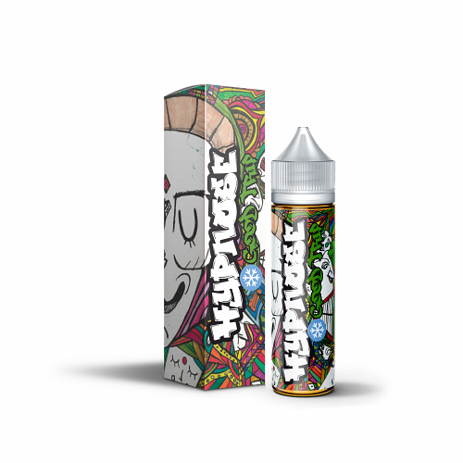

Przy wyborze konkretnego produktu, kieruj się swoimi upodobaniami smakowymi. Lubisz słodkości? Zatem Liquidy Premix o smaku słodyczy będą dla Ciebie idealne - pamiętaj jednak, że są najbardziej intensywne. **Premix Hypnose Good Trip 40ml** tropikalna lemoniada tak jak i inne produkty o smaku cytrusów są bardziej wyważone i delikatne. Jak mieszać aromaty z bazą nikotynową lub beznikotynową? Zazwyczaj dodajemy 10 ml bazy na 20 ml, 40 ml lub 100 ml koncentratu, w zależności od intensywności jaką chcemy uzyskać.